輔具維修單填寫說明
各位親愛的 組長/老師/業務承辦人 您好：
- 「輔具維修單」茲供學校報修輔具(北區特教資源中心借出的)使用，填畢後請將電子檔命名為：輔具維修單(○○國小 ○○○_○○○○○○ XXX年(民國)/XX月/XX日).doc，如上依序填入：校名、學生姓名、輔具名稱、日期，e-mail至 1603@tpmr.tp.edu.tw , e-mail標題亦用上述"檔名"即可。我們會儘速為您處理，謝謝您的幫忙!!
- 本中心提供的輔具若需維修時，麻煩學校務必填寫「輔具維修單」並回傳至本中心，由本中心安排廠商維修。倘若學校未先將維修單傳至本中心，而直接聯繫並請廠商處理，恕本中心無法依核銷程序支付相關維修費用!
輔具維修通知單(範例)
學校  名稱 | 學校地址 | 特教組長  姓名  聯絡電話 | 學生  姓名 | 輔具名稱  (請附財產編號及分號)  或 (登錄號及分配號) | 學校聯繫時間 | 中心通知廠商時間 | 驗收簽章  請加註時間
OO  國小 | OO區  OO路  OO號 | OOO  xxxx-xxxx  #xxx | OOO | 擺位椅  財產 / 物品  編號311150201  分號0000259 | 年/月/日
維修項目照片： (請附上輔具整體照片及需維修處特寫照片，儘量詳實圖文描述並附上輔具上(最新)財產編號標籤的照片，以利廠商憑單判定，縮短維修準備時間)
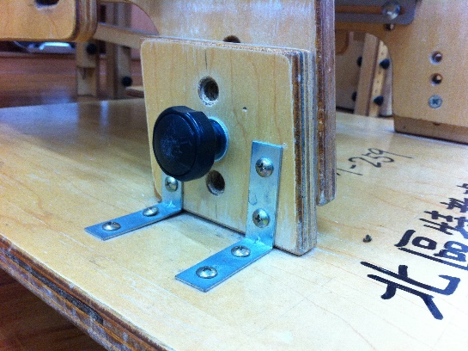
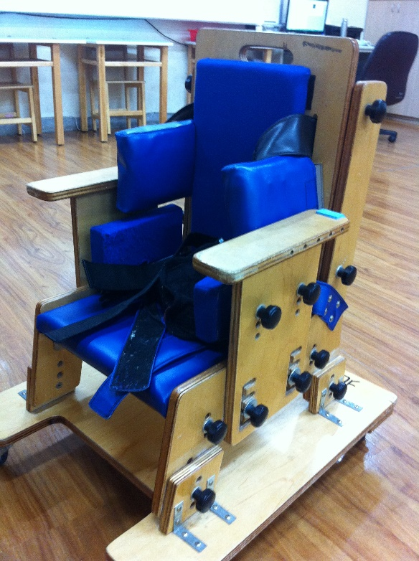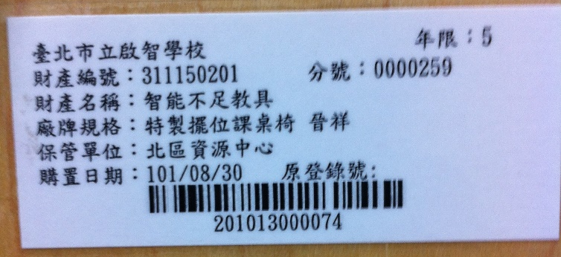
學生長高了，需調整擺位椅高度，但物理治療師欲調整時，發現用以固定的L型金屬片需要移動位置，才能夠調整木頭支架成為適當的角度，以完成擺位椅高度的調整。
最好請附上
輔具上(最新)財產編號標籤的照片，如下
以上彩色照片需清楚, 但檔案儘量小, 如.jpg,
使整體word檔能在200KB以內為佳,
內容儘量一頁寫完 ☺ 謝謝您
請填寫完畢後，Email至1603@tpmr.tp.edu.tw
word檔名及e-mail標題 請命名為“ 輔具維修通知單(OO國小OOO _擺位椅1110811).doc ”
學生姓名
輔具名稱
日期
學校

北區特殊教育資源中心 電話：02-2874-9117＃1603

